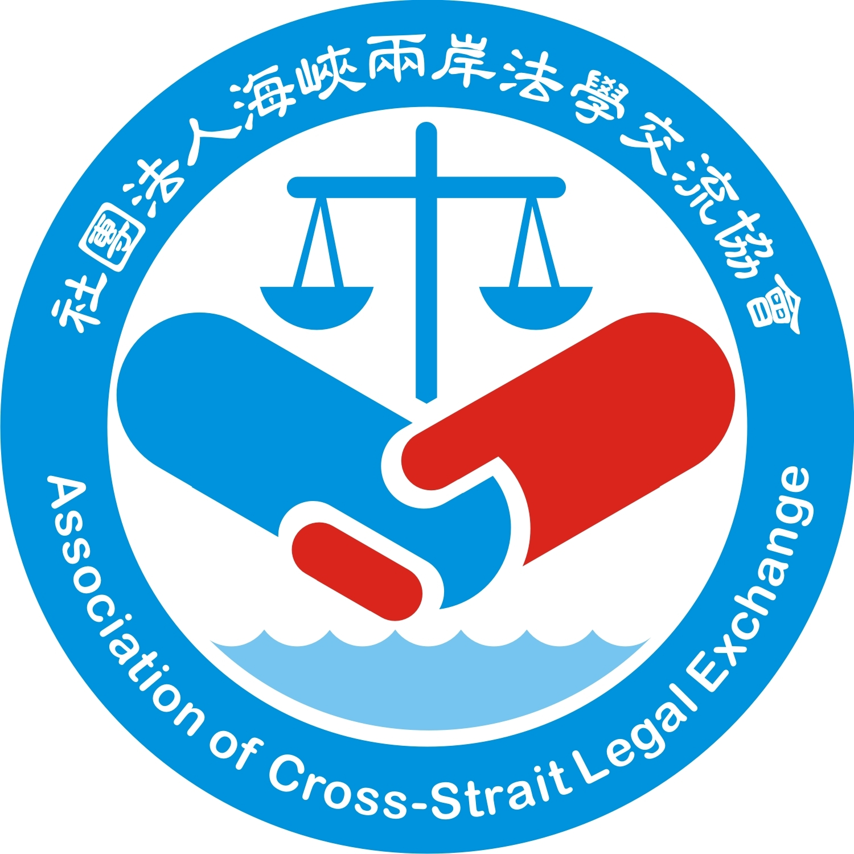 社團法人海峽兩岸法學交流協會
『在大陸從事律師業務養成研習營』
姓 名 | 中文： 英文：  （同護照姓名） |  |  |  |  |  |  | 相片欄
身分證字號 |  | 出生年月日 | 西元
護照號碼 |  | 性 別
台胞證號碼 |  | 血 型
地 址
聯絡電話 | 公司：( ) 傳真：( ) 行動：
E-mail |  |  |  | WeChat ID
學 歷
經 歷
單位職稱
10/26行程 |  自由活動  景點遊覽（自費）： 長程、十三陵  故宮、天壇、恭王府
特殊用餐 |  素食  不食牛肉  其他
其他需求 |  無菸房  單人一室（補差價10,000元）  需邀請函  其他
通過大陸法考 |  是（ 年）  實習中  大陸執業中 地點：
委託本會代辦 |  護照  台胞證  機票（勾選即同意本會將個資移請旅行社處理）
其他需求 |  |  |  | 帳號末5碼
（北京24-1）活動報名表
填妥報名表後，請E-mail寄回海峽兩岸法學交流協會（acsle@acsle.org），或傳真(02)2388-1171。謝謝！
本會基於舉辦本活動之目的，必須蒐集您的個人資料，以在本活動期間作為報名資料管理及聯繫舉辦之用。您得以聯絡本會行使請求查閱、補充、更正；請求提供複製本；請求停止蒐集、處理、利用；請求刪除個人資料等權利。各項資料如未完整提供，將無法完成本次活動報名作業。

